El papa Francisco une la Iglesia

Por Julio Pernús

“¿El papa Francisco podrá mantener unida a la Iglesia católica?” Este fue el titular utilizado por The New York Times bajo la firma de Ross Douthat para cerrar un dossier de artículos que buscan sembrar la duda como matriz de opinión sobre el pontificado de Jorge Mario Bergoglio. En hebreo, la palabra espíritu o ruah significa viento, aliento. Para América Latina esa ha sido la sensación que ha dejado el actual obispo de Roma. El aroma del nacimiento de una nueva primavera eclesial alejada de la cultura de la cancelación que tratan de posicionar los conglomerados mediáticos que acompañan las críticas desmedidas de los capitales estadounidenses del cardenal Raymund Burke o el obispo Joseph Strickland.

Para Francisco la unidad es superior al conflicto. Eso lo desmenuza haciéndonos partícipes a todos los católicos de una Iglesia sinodal, donde los opuestos y las tensiones pueden alcanzar -si tienen disponibilidad- una unidad pluriforme que engendra vida. El primer papa jesuita sabe los peligros de construir una paz artificial que absorba al otro. Por eso habla de ir a un plano superior como la escucha espiritual, definida como una plataforma donde puedan las polaridades en pugna, mostrar sus virtudes. Algo que graficó este discurso fueron las mesas de trabajo en la primera etapa sinodal.

La carta doctrinal que publicó la Santa Sede recientemente no fue un documento para poner límites a los experimentos de los obispos alemanes, más bien, es un intento por dialogar de forma mesurada con pedidos a los que el papa ha decidido abrirle rendijas para que entren en la conversación eclesial, como la participación de la mujer y la ordenación de hombres casados.

Los cardenales Robert Sarah de Guinea y Gerhard Ludwig Müller de Alemania, son figuras eclesiales convertidas en influencers religiosos globales por la propaganda publicitaria conservadora. Ambos erraron en buscar destacarse a toda costa, formando bandos y alianzas anti- Francisco; endurecidos en sus planteamientos excluyentes, donde solo prima su modelo de iglesia tradicional, encerrados en su particularismo intelectual que los hace pensarse como aquellos que siempre tienen la razón.

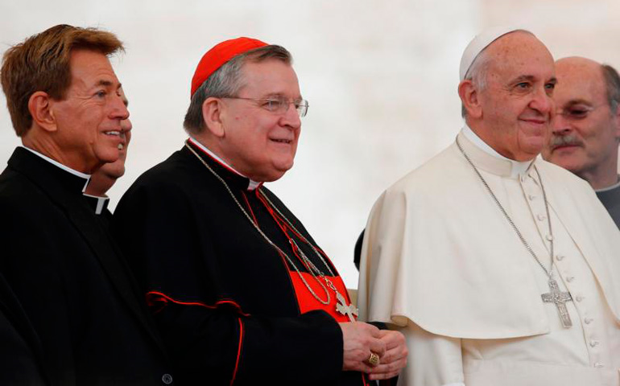
América Latina, en este pontificado, pasó de ser una iglesia reflejo a una iglesia fuente. El primer papa del sur global nos ha unido más a todos los católicos y ahora tenemos que asumir el llamado sinodal de ser co-protagonistas de este sueño esperanzador que trata de dar al pobre y a la naturaleza un lugar primordial en esa Alegría que propone el Evangelio. La Revolución de la Misericordia que ha iniciado Francisco no impulsa una espiritualidad solo del pasado, sino que nos lanza al porvenir. Con el nombre Jorge Mario Bergoglio sus enemigos podrán hacer ascuas, pero el latido de su coherencia los trasciende. Como en el artículo expuse: este fenómeno es un hecho, y si une, mejor.

